2016中国国际智能工业博览会

时间：2016年6月27-29日 地点：广州琶洲·南丰国际会展中心

智能科技未来新体现

【邀请函】
- 组织机构

主办单位：广东三汇国际会展有限公司
承办单位：广东三汇国际会展有限公司
广州钣博商贸有限公司

- 行业盛事、聚焦广州
CISIE2016，再聚广州！
《中国制造2025》战略的提出给我国的制造业发展带来重要机遇。信息技术与制造技术深度融合的数字化、智能化制造是中国制造发展主线的战略规划，智能制造日益成为未来制造业发展的重大趋势和核心内容。随着技术进步，产业升级，工业自动化的未来将让人类尽享智造的乐趣与新的机遇和挑战。

全球制造业工业纷纷以“智能制造”为主导，“数字化、网络化、智能化”已成为制造业工业发展必然趋势。中国作为传统的制造业大国，在发展过程中也紧跟国际工业潮流，深入推进智能制造，向“中国智造”转型。放眼国内外，以“数字化、网络化、智能化”为主要特征的智能制造已遍地开花。智能制造已成为当今全球制造业发展趋，2015年国家工信部启动实施 “智能制造试点示范专项行动”，坚定了从“中国制造”向“中国智造”转变的道路，以实现产业智能化转型升级，进一步推进智慧城市建设，使其逐步涉及到更多领域的融合与应用，构建一个更大规模、更高层次的产业生态圈，从而打造一个真正的“智慧城市”、“智慧中国”。
我们专注于邀请专业采购商到会采购，为参展商带来最直接而有效的商贸平台。广东是我国改革开放的前沿阵地，我国的经济大省，同时也是珠三角地区最具规模的智能化引领专业消费市场。

籍此产业、地利的优势及历史的机遇，主办单位将于2016年6月在珠三角腹地广州举办“2016广州国际智能工业展”。CISIE2016将成为您新技术展示、宣传品牌、开拓国内外市场和寻求目标客户的最佳平台。

- CISIE2016展会优势
● 亮相中国有影响力、专业的智能工业会，汇聚全球知名供应商及高购 买力智能设备制造企业、智能机器人厂家；
● 覆盖智能工业行业10 多个应用领域，一站式贸易平台；
● 广东是中国第一经济大省，是中国购买力最强的市场也是智能工业的领航者；
● CISIE2016是寻找合作伙伴，拓展市场的最佳平台；
● 全方位展示新品技术、企业品牌理念和行业发展趋势，助力企业精准判断与规划未来的发展方向！

- 峰会论坛云集，智能科技颁奖
- 智能工业科技创新高峰论坛
- 智能技术大讲坛
- 智能科技创新颁奖大会

- 展览范围
工业机器人本体
自由度机器人、并联机器人、坐标机器人、桁架机械手、助力机械手、焊接机器人、喷涂机器人、搬运机器人、装配机器人等

工业机器人开发平台与软件技术

操作系统、开发平台、仿真技术、测试技术与设备、应用软件等
工业自动化（生产及过程自动化）
控制系统，PLC，SCADA、传感器和执行器、测量和测试系统、通讯、网络和现场总线系统、工业影像处理系统、
激光技术、空压技术与设备、组装及搬运系统、线性定位系统等

机器人与机器视觉

工业机器人、服务机器人、机器人仿真及视觉系统、相关机器视觉、装置及零部件等

- 同期展会
2016年广州国际金属板材加工技术展览会
2016年广州3D打印技术博览会
2016年广州国际金属成型展览会

- 展会回顾
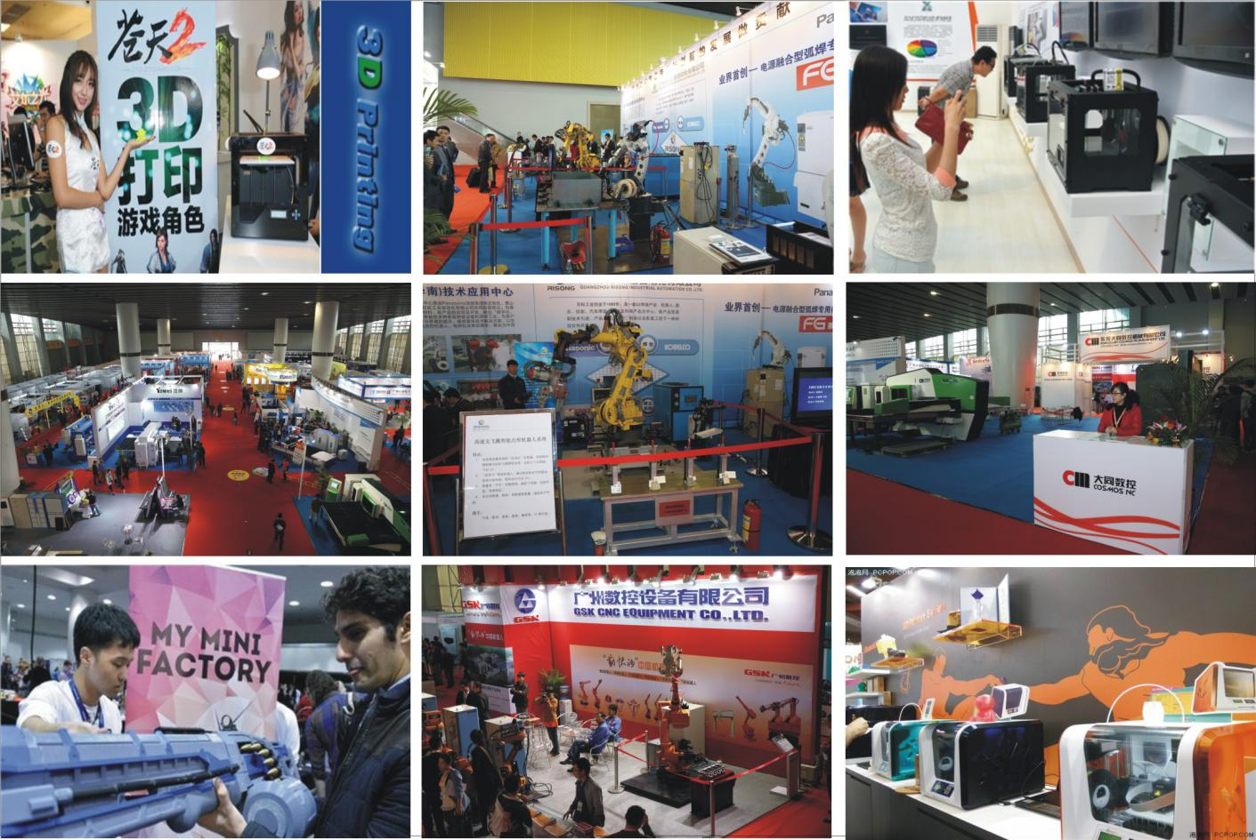

八、参展费用
豪华展位（3*3m）：RMB 9800/个。
楣板1个（双开2个），咨询台1张，洽谈桌1个，椅子2把，射灯2支，220V电源插座（限500W）1个，纸篓1个，地毯。
室内光地（36㎡）起，RMB 980元/平方。
室内光地36㎡起租，无任何配置，另需缴纳施工管理费和电费。

- 组委会联系方式
联 系 人：陈先生
办公电话：18922380218
手机号码：13710204829
Q Q：401689354

